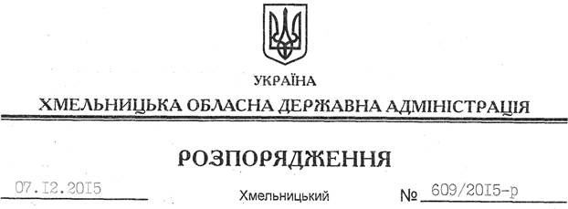

Про передачу в постійне користування земельних ділянок ДТГО “Південно-Західна залізниця”

На підставі статей 6, 21 Закону України “Про місцеві державні адміністрації”, статей 17, 68, 92, 122, 123, 125, 126 Земельного Кодексу України, розглянувши клопотання ДТГО “Південно-Західна залізниця”, зареєстроване в обласній державній адміністрації 25.11.2015 за № 99/8017-11-42/2015, та наданий проект землеустрою:
1. Затвердити проект землеустрою щодо відведення земельної ділянки в постійне користування ДТГО “Південно-Західна залізниця” для розміщення та експлуатації будівель і споруд залізничного транспорту на лінії Гречани-Ларга 236км 5пк+50м – 247 км 0пк+45м в адміністративних межах Устянської сільської ради Кам’янець-Подільського району Хмельницької області.
2. Надати в постійне користування Державному територіально-галузевому об’єднанню “Південно-Західна залізниця” земельні ділянки державної власності площею 4,2011 га, кадастровий номер 6822489100:12:001:0048, та площею 69,4494 га, кадастровий номер 6822489100:12:001:0049 (землі промисловості, транспорту, зв’язку, енергетики, оборони та іншого призначення), для розміщення та експлуатації будівель і споруд залізничного транспорту, що розташовані за межами населених пунктів в адміністративних межах Устянської сільської ради Кам’янець-Подільського району Хмельницької області.
3. Право постійного користування земельними ділянками ДТГО “Південно-Західна залізниця” виникає з моменту державної реєстрації цього права.
4. Контроль за виконанням цього розпорядження покласти на заступника голови облдержадміністрації відповідно до розподілу обов’язків.

Голова адміністрації М.Загородний

